Angebote für Senioren in St. Jakobus im 1. Halbjahr

2025

Heute erhalten Sie das Programm für das 1. Halbjahr 2025.

Ein Team von fünf ehrenamtlichen Helferinnen organisiert dieses Angebot und steht mit Rat und Tat zur Seite. Das Programm richtet sich an alle Interessierten. Ein Fahrdienst kann selbstverständlich in Anspruch genommen werden.

Bei Fragen, Anregungen und Wünschen können Sie sich gerne melden bei:

**Gudrun Rösler (Tel.: 36 49)**

**Hannelore Rampelmann (Tel. 14 42)**

**Birgit Kühnapfel (Tel.: 24 89)**

**Gisela Kaldewey (Tel.: 76 36)**

**Annette Holböke ( Tel.: 0 25 87 97 00 79)**

**Pfarrbüro St. Jakobus: 26 77 0**

Mögliche Änderungen des Programms entnehmen Sie bitte der aktuellen Tagespresse.

**Donnerstag, 09. Januar 2025**

***Krippenbesichtigung mit kleiner Kirchenführung und Andacht***

*Fahrt zur Krippenbesichtigung mit Kirchenführung in der St. Ida-Basilika in Herzfeld. Britta Illigens wird eine kleine Andacht halten und anschließend gehen wir zum Gasthof Meier, wo es Kaffee und Kuchen gibt.*

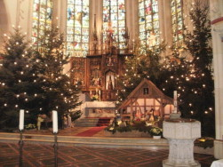

*voraus. Kostenbeitrag: 20 Euro*

**13.10 UHR Abfahrt: Ludgerusstraße**

**13.20 UHR Abfahrt: Markt**

**18.00 UHR Ankunft in Ennigerloh**

**Donnerstag, 13. Februar 2025**

***Aktion kleiner Prinz***

*Vortrag von Frau Oertker von der „Aktion Kleiner Prinz“ im Jakobushaus. Die Aktion Kleiner Prinz unterstützt seit 1993 weltweit Projekte für Kinder in Not.*

*An diesem Nachmittag wird einiges über den Verein und seine Aufgaben erklärt. Während des Vortrages werden Sie mit Kaffee und Kuchen verwöhnt.*

*voraus. Kostenbeitrag: 5 Euro + freiwillige Spende für die „Aktion Kleiner Prinz“*

**15.00 UHR Jakobushaus**



**Donnerstag, 13. März 2025**

***Kinobesuch***

*Gestartet wird um 15 Uhr mit einem gemütlichen Kaffeetrinken im „Haus der Begegnung“. Anschließend geht es gemeinsam zum Besuch des Kinos in die „Alte Brennerei Schwake e.V.“.*

*Angedacht ist, dass die Komödie „Der Buchspazierer“ gezeigt wird.*

*voraus. Kostenbeitrag: 12 Euro*

**15.00 UHR Haus der Begegnung**

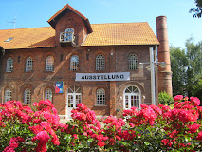

**Donnerstag, 10. April 2025**

***„Die Polizei rät“ Schutz vor Betrügern!***

***Das sollten Sie wissen….***

*Polizeihauptkommissar Carsten Soszynski von der Kreispolizeibehörde Warendorf hält einen Vortrag über Kriminalprävention, Opferschutz, Einbruch und Diebstahl im Jakobushaus.*

*Anschließend gibt es ein gemütliches Kaffeetrinken.*

*voraus. Kostenbeitrag: 10 Euro*

**14.30 UHR Jakobushaus**



**Donnerstag, 8. Mai 2025**

***Besuch des Botanischen Gartens in Gütersloh***

*Zentral gelegen, befindet sich Güterslohs Stadtpark mit dem angeschlossenen Botanischen Garten nur 10 Fußminuten von der Innenstadt entfernt.*

*Der Botanische Garten in Gütersloh umfasst viele Stationen. U. a. Fitness-Parcours, Dalkeinsel, Meierhof Gütersloh, und Farbenspiel, das seinen Reiz aus der – gewollten – Spannung zwischen architektonischer Gestaltung, Raumbildung und Pflanzenvielfalt bezieht.  Es gibt insgesamt acht Themengärten, die den Besucher in unterschiedlichste Stimmungen versetzen können. Es ist ein Fest für alle Sinne.*

*Anschließend geht es zum gemütlichen Kaffeetrinken.*

*voraus. Kostenbeitrag: 20 Euro*

**13.00 UHR Abfahrt: Markt**

**ca. 18.00 UHR Ankunft in Ennigerloh**

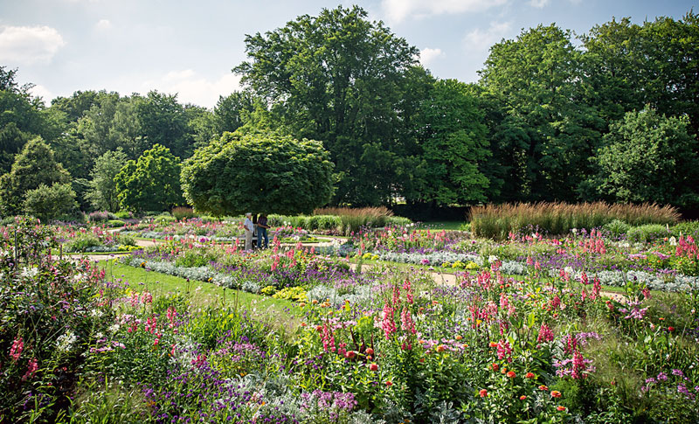

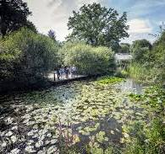

**Donnerstag, 12. Juni 2025**

***Mitmach Museum „Up’n Hoff“ in Everswinkel***

*Hier wird die bäuerliche Geschichte zum Anfassen und Mitmachen vorgestellt. Die Besucher können teilweise denkmalgeschützte landwirtschaftliche Geräte und Maschinen kennenlernen. Bei einem geführten Rundgang durch die Dauerausstellung, den Speicher sowie die Backstube erfahren Sie viele Details aus der bäuerlichen Geschichte vergangener Tage. An diesem Tag können die Teilnehmer das Flachsen und Weben kennenlernen. Anschließend geht es zum gemeinsamen Kaffeetrinken auf dem Hof.*

*voraus. Kostenbeitrag: 20 Euro*

**13.15 UHR Abfahrt: Markt**

**ca. 17.30 UHR Ankunft in Ennigerloh**

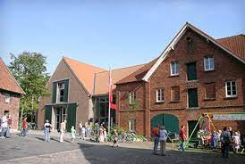

**Donnerstag, 10. Juli 2025**

*Bei leckerem Kaffee und Kuchen geht es mit dem* ***Schiff über den Möhnesee****.*

*voraus. Kostenbeitrag: 25 Euro*

**13.30 UHR Abfahrt: Markt**

**ca. 17.30 UHR Ankunft in Ennigerloh**

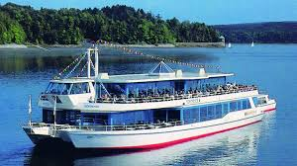

**Ausblick auf das 2. Halbjahr 2025**

Freuen Sie sich z. B. auf den Besuch einer Imkerei,

der Zeche Ahlen…und vieles vieles weitere mehr…

***Wir wünschen Ihnen viel Freude bei den Programmpunkten.***

***Das Programm für das 2. Halbjahr erscheint im Juli 2025.***

***Wir wünschen Ihnen ein gesegnetes Jahr 2025***

***Ihr Team St. Jakobus***

